（様式2）記入例
以下に、「私の考える愛大の魅力」をテーマにInstagramの投稿を作成してください。

※後日、学生広報アンバサダーに任命された方は、ここで作成した投稿を自己紹介として愛媛大学公式Instagramに投稿します。

【投稿例】
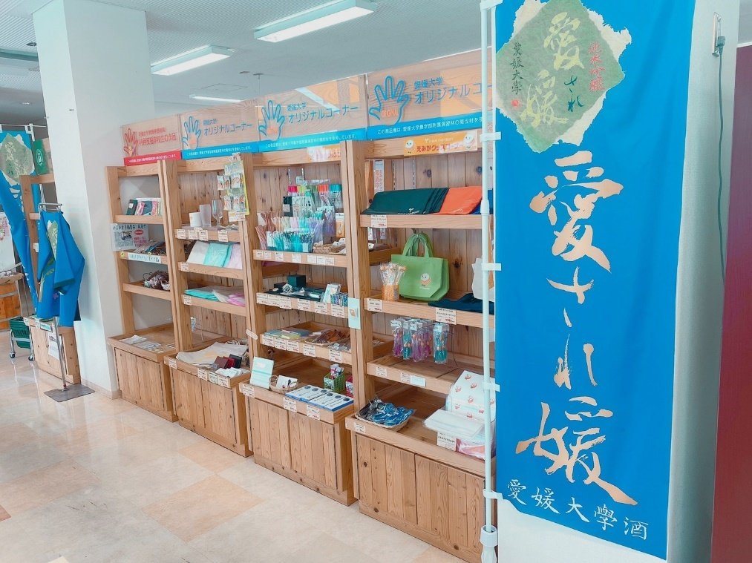
（投稿写真）

投稿写真をここに挿入してください。

（投稿文章）
私の考える愛大の魅力は、「つながり」です🤝

愛媛大学では、授業や部活・サークル、愛大ミュージアムの展示など様々な地域とのつながりを発見することができます！

愛大ショップ「えみか」にも愛媛大学や地域に関する商品が販売されています
コロナ禍により「つながり」が希薄化しています。改めて、人や地域とのつながりを考えてみてはどうですか。

以上、学生広報アンバサダーの○○でした。

＃地域とともに輝く大学 ＃愛大ショップえみか
#愛媛大学 #愛大 #EhimeUniversity
#愛媛大学_学生広報アンバサダー
（様式2）

（投稿写真）

投稿写真をここに挿入してください。

（投稿文章）

以上、学生広報アンバサダーの○○でした。

＃
＃
＃
#愛媛大学
#愛大
#EhimeUniversity
#愛媛大学_学生広報アンバサダー

